Material para la Continuidad Pedagógica (6-05/ 12-05)
Área: Inglés
Curso: 2° A B C
Student:………………………………………………………………………………………….

REVISION
- MIRA LA IMAGEN Y RESPONDE SI / NO Y LUEGO ESCRIBE LA RESPUESTA CORRECTA

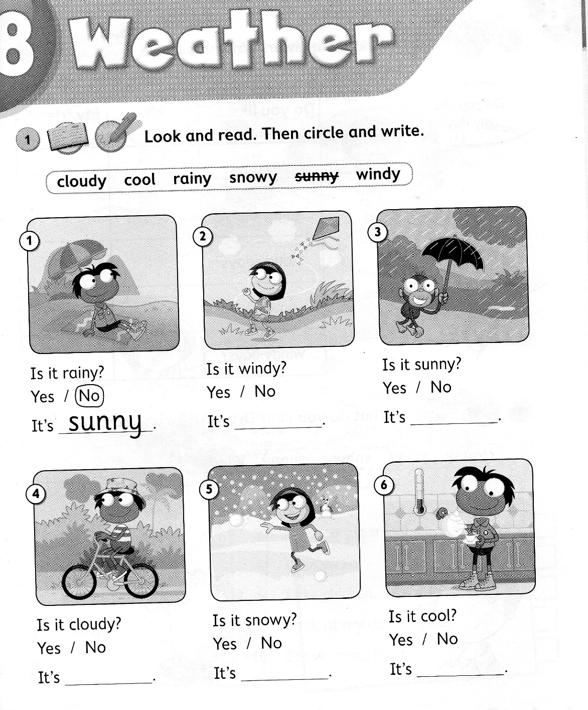

- COMPLETA LOS DIAS DE LA SEMANA

COMPLETE WITH THE DAYS IN THE CORRECT ORDER

3) MIRA EL CALENDARIO DE LOS DIAS Y EL PRONOSTICO Y MARCA Ѵ O X SI LA INFORMACIÓN ES CORRECTA O NO

- HACEMOS UN “RELOJ DEL CLIMA”. DURANTE LA SEMANA,CADA DIA (MONDAY, TUESDAY, WEDNESDAY, THURSDAY, FRIDAY, SATURDAY AND SUNDAY) MARCA COMO ESTA EL CLIMA, UBICANDO LA FLECHA EN EL LUGAR CORRESPONDIENTE

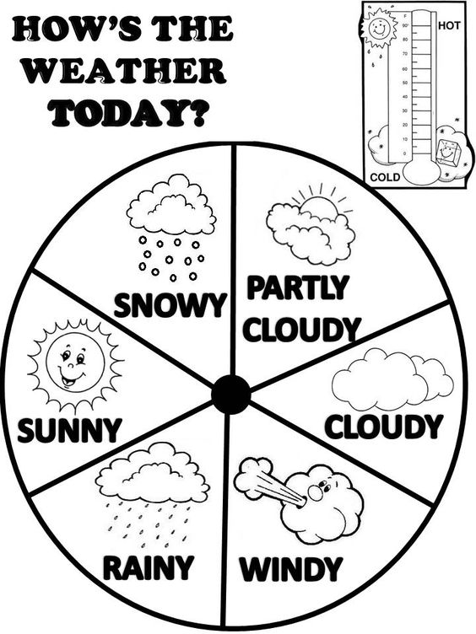

- WHAT’S THE WEATHER LIKE TODAY?
(¿COMO ESTA EL CLIMA HOY?)
EN EL CUADERNO REALIZA UN DIBUJO EN DONDE SE PUEDA OBSERVAR COMO ESTA EL CLIMA HOY. LUEGO, DEBES MANDARME CON AYUDA DE UN FAMILIAR UNA FOTO DEL DIBUJO A MI CORREO
INCLUYENDO EL NOMBRE DEL COLEGIO , CURSO , TU NOMBRE Y APELLIDO
natytorchelli@gmail.com
¡QUIERO VER LO LINDO QUE QUEDO TU PRODUCCIÓN!

STAY AT HOME, BE SAFE!

